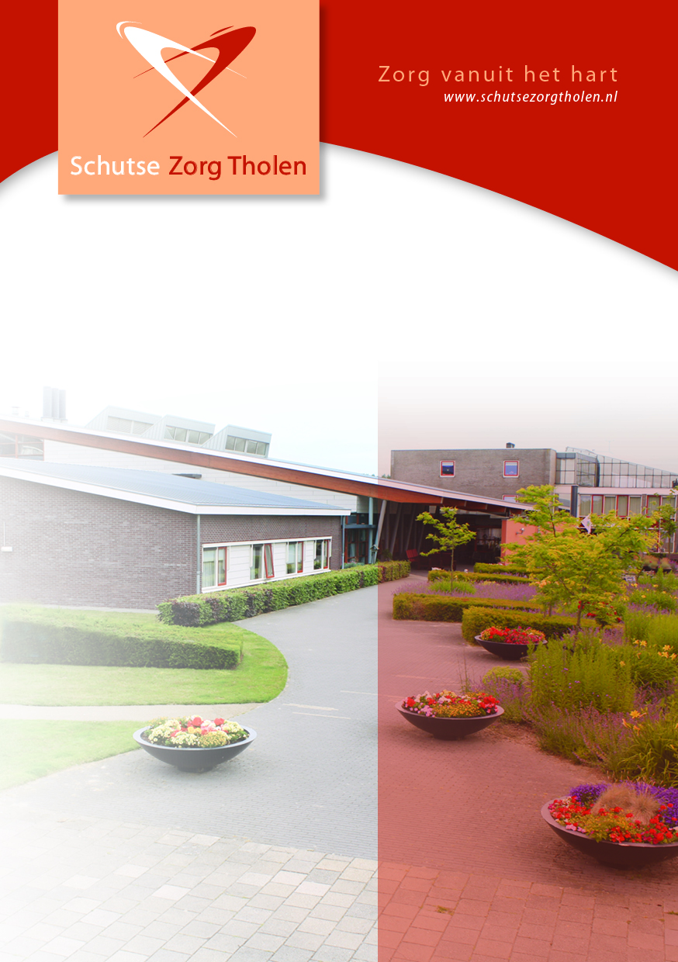int Annaland, november 2012
Informatiebrochure WMO

Sint-Annaland, april 2017

Inhoud

Inleiding 4
Aanvragen 5
Zorg in natura 5
Persoonsgebonden budget 5
Eigen bijdrage 6
Huishoudelijke zorg 7
Huishoudelijke hulp 8
Privacy 8
Een afspraak met manager facilitaire dienst 9
Klachtenprocedure 10
Veiligheid in en om de woning 11
Verzekering 11
Meer informatie 11

Inleiding

De Wmo staat voor Wet maatschappelijke ondersteuning. Deze wet moet ervoor zorgen dat mensen zo lang mogelijk zelfstandig kunnen blijven wonen en mee kunnen doen in de samenleving.
Misschien kunt u de huishouding niet meer goed zelf doen, bijvoorbeeld omdat u een ongeval hebt gehad, ziek bent of omdat u door de ouderdom slecht ter been bent. Dan is het fijn wanneer u huishoudelijke ondersteuning kunt krijgen.
Voor meer informatie verwijzen wij u naar de website www.schutsezorgtholen.nl of http://wmo.tholen.nl/

Aanvragen

Bij de gemeente (WMO loket/huishoudelijke hulp) kunt u melden dat u huishoudelijke ondersteuning nodig heeft. Vervolgens maakt de WMO consulent een afspraak met u voor het voeren van een keukentafelgesprek. Naar aanleiding van het bezoek geeft de gemeente een voorlopige indicatie af bij de gewenste zorgaanbieder. Vervolgens neemt de zorgaanbieder contact met u op voor het opstellen van een ondersteuningsplan, dat nodig is om een definitieve indicatie af te geven.

Zorg in natura
Als u in aanmerking komt voor ondersteuning in het huishouden, kunt u zelf een keuze maken uit een van de zorgaanbieders die een contract zijn aangegaan met de gemeenten van de Oosterschelde regio.

Persoonsgebonden budget
Wilt u de huishoudelijke ondersteuning graag zelf regelen, dan kunt u bij de aanvraag aangeven dat u gebruik wil maken van een persoonsgebonden budget. De verantwoording van de uren en het budget is dan wel uw eigen verantwoordelijkheid.

Eigen bijdrage
Voor hulp bij het huishouden betaalt u een inkomensafhankelijke eigen bijdrage. Deze eigen bijdrage wordt vastgesteld door het Centraal Administratie Kantoor (CAK).

Huishoudelijke zorg

Bij sommige mensen is meer aan de hand dan alleen lichamelijke klachten. Als een cliënt de regie op het huishouden niet meer overziet/niet meer heeft dan kan de gemeente in overleg met een zorgaanbieder huishoudelijke zorg voor u regelen. De zorgaanbieder kiest een medewerker voor u uit, regelt de werktijden en welke werkzaamheden er bij u gedaan moeten worden. Uiteraard doet de zorgaanbieder dit zoveel mogelijk in overleg met u of met uw mantelzorger. Voor deze zorgverlening sluit Schutse Zorg Tholen met u een zorgovereenkomst af, waarin wederzijdse rechten en plichten worden omschreven. Uitgangspunt daarbij is het vernieuwde Kwaliteitskader 2017.

Huishoudelijke hulp

Als u uitsluitend vanwege lichamelijke klachten problemen hebt met het schoonmaken van uw woning, dan komt u mogelijk in aanmerking voor huishoudelijke hulp. U kiest dan zelf een zorgaanbieder, die een contract heeft met de gemeente Tholen. De zorgaanbieder brengt u in contact met de een huishoudelijke hulp (alfahulp). Naar aanleiding van het ondersteuningsplan maakt u afspraken met de hulp over onder meer de werktijden en de werkzaamheden die in huis moeten gebeuren.
U heeft geen omkijken naar het betalen van de hulp, want dat regelt de gemeente samen met de zorgaanbieder voor u.

Privacy

De door ons geregistreerde gegevens over u vallen onder de Wet Bescherming Persoonsgegevens, waarin is vastgelegd wie en wanneer inzicht in de gegevens mag hebben.

Een afspraak met manager facilitaire dienst

Wilt u daadwerkelijk gebruik maken van huishoudelijke hulp in het kader van de WMO dan kunt u voor advies of hulp bij het aanvragen contact opnemen met de manager facilitaire dienst, dhr. H. Aarnoudse, tel. 0166 658600.

In acute situaties (bijvoorbeeld als er geen mantelzorg in de omgeving is) kan zelfs binnen twee werkdagen een spoedindicatie worden aangevraagd waardoor de hulp meteen van start kan gaan, dit vooruitlopend op de definitieve indicatiestelling.

Klachtenprocedure

Als u een klacht of uiting van onvrede heeft over een medewerker/alfahulp dan kunt u de klacht in de eerste plaats bespreken met de medewerker/alfahulp. Verloopt dit niet naar tevredenheid dan kunt u contact opnemen met de manager facilitaire dienst ( huishoudelijke hulp). Als dit niet naar wens verloopt dan kunt u zich wenden tot de raad van bestuur. Vervolgens kunt u eventueel de klachten-functionaris van Schutse Zorg Tholen inschakelen, dhr. A.J. Zwerus, mailadres: ajzwerus@zeelandnet.nl of uw klacht deponeren in de klachtenbus bij de receptie.

De klachtenfunctionaris is niet in loondienst bij Schutse Zorg Tholen en probeert door bemiddeling uw klacht op te lossen. Mocht u niet tevreden zijn over het resultaat van de bemiddeling dan kunt u een beroep doen op de klachtencommissie. De klachtencommissie heeft een eigen reglement. Het adres luidt: Klachtencommissie Zeeland-Noord, Louise de Colignylaan 2, 4461 SP GOES.

Veiligheid in en om de woning

Medewerkers van Schutse Zorg Tholen, werkzaam binnen de thuiszorg, zijn verplicht, indien gewenst, zich bij cliënten te legitimeren door middel van het tonen van een geldig Identiteitsbewijs.
Heeft de cliënt binnen de thuiszorg een tilhulpmiddel nodig heeft, dan wordt dit via de thuiszorgwinkel van Allévo geregeld. Indien een cliënt in Scheldeoord, Vestehof of Vroonhof woont, zijn er tilhulpmiddelen van de organisatie beschikbaar.

Verzekering

Schutse Zorg Tholen heeft voor haar medewerkers een WA-verzekering afgesloten.

Meer informatie

Uiteraard is het niet mogelijk om in deze beknopte brochure uitgebreid in te gaan op diverse mogelijkheden die Schutse Zorg Tholen u nog meer te bieden heeft. Wanneer u meer wilt weten zijn er de nodige brochures via de receptie beschikbaar. Ook op de website www.schutsezorgtholen.nl vindt u actuele informatie. Tevens is er altijd de gelegenheid om met de facilitair manager een afspraak te maken.

Schutse Zorg Tholen
F.M. Boogaardweg 10
4697 GM ST.ANNALAND
tel. :0166-658600
fax :0166-658699
email :info@schutsezorgtholen.nl
website :www.schutsezorgtholen.nl

